Линейка
«Все работы хороши…»

Выполнила: Пузина Н.В. .

2006

Идет по горам,
Идет по долам
Волшебник, который все делает сам
Он ведет поезда
Создает города…
Совершает полет к небесам
Он в недрах земных
И в лучах заливных
В полярных снегах и в тени тополей
Он в челне рыбака
Он в изделье станка
С таким силачом
Нам все нипочем
И в каждой стране его другом зовут
Пусть к счастливой судьбе
Он укажет тебе
Наш радостный труд

- Думал л ты когда-нибудь о том, сколько людей работает, чтобы ты был сыт, одет и обут, чтобы дома у тебя было светло по вечерам и тепло в холодную погоду, чтобы в твоей школьной сумке были книжки и тетрадки, чтобы ты мог сидеть около телевизора и слушать музыку?
- Если бы ты принялся всех этих людей считать, то, пожалуй, и до вечера не сосчитал бы.
- Возьми хотя бы то, что на тебе самом. Твою рубашку сшили на швейной фабрике. Не одна пара рук поработала над этой рубашкой пока, наконец, к ней не пришили последнюю пуговицу.

У меня растут года,
Будет и 17.
Где работать мне тогда,
Чем заниматься?

Нужные работники –
Столяры и плотники!

Сработать мебель мудрено:
Сначала мы берем бревно
И пилим доски
Длинные и плоские.

Столяру хорошо,
А инженеру лучше,
Я бы строить дом пошёл,
Пусть меня научат.

Я сначала начерчу
Дом такой, какой хочу.
Самое главное,
Чтобы было нарисовано
Здание славное.

Инженеру хорошо,
А доктору – лучше,
Я б детей лечить пошёл,
Пусть меня научат.

Я приеду к Пете,
Я приеду к Поле.
- Здравствуйте, дети!
Кто у вас болен?
Как живете,
Как животик? –
Погляжу из очков
Кончики язычков.

Докторам хорошо,
А рабочим лучше,
Я б в рабочие пошел,
Пусть меня научат.

Вставай! Иди!
Гудок зовет,
И мы приходим на завод.
Народа – уйма целая,
Тысяча двести.
Чего один не сделает –
Сделаем вместе.
На заводе хорошо,
А в трамвае – лучше,
Я б кондуктором пошел,
Пусть меня научат.

Кондукторам езда везде.
С большою сумкой кожаной
Ему всегда, ему весь день
В трамваях ездить можно.

Быть кондуктором хорошо,
А летчиком – лучше,
Я бы в летчики пошел,
Пусть меня научат.

Наливают в бак бензин,
Завожу пропеллер.
«В небеса, мотор, вези,
Чтобы птицы пели».

Летчику хорошо,
А матросу – лучше,
Я б в матросы пошел,
Пусть меня научат.

У меня на шапке лента,
На матроске якоря.
Я проплавал это лето,
Океаны покоря.

- Чтобы эти люди – рабочие, мастера, инженеры – знали свое дело, нужно чтобы они этому делу научились. А где этому учат? В колледжах, институтах. Но ни в одно учебное заведение не возьмут неграмотного. А где грамоте учат, ты и сам знаешь. В школе.

У нее такое свойство
Мир впервой открыть для нас
У нее большое войско –
Первый класс – 4 класс.
Кто покажет букву «а»,
Скажет, сколько 2*2?

Кто заботливо завяжет
Шарф на шее у тебя,
Объяснит причину грома,
Впишет палочки в тетрадь?
Кто отметит первый промах,
В первый раз поставит «5»?

У нее такое свойство:
Мир впервой открыть для нас
И ее большое войско
Трудовым геройством
Украшает мир сейчас.

- А кто знает из вас, с чего начинается строительство домов?
- Вы правы, но еще задолго до этого создается рисунок – проект дома. А создает его архитектор.

Начинают дом архитекторы, а заканчивают электрики, слесари, плотники, маляры.

Красить комнату пора,
Пригласили маляра,
Но не с кистью и ведром
Наш маляр приходит в дом
Вместо кисти он принес
Металлический насос.

Брызжет краска по стене,
Солнце светится в окне.
Стали стены голубыми
Словно небо в вышине
Новый дом почти готов.
Примет к празднику жильцов.

Вот кто строит этот дом,
Дом, в котором мы живем.
Чтобы сделать его современным, модным и удобным сейчас для этого принято приглашать дизайнера.
В переводе с английского «дизайн» означает замысел, проект, чертеж, рисунок. Не просто рисунок, а конструирование интерьеров в которых сочетаются удобства, польза и красота. Стало быть ДИЗАЙНЕР – это художник, конструктор.
Современный мир не стоит на месте, появляется новая техника, требуются новые специальности.
БИЗНЕСМЕН – человек, делающий свое дело, человек дела. Бизнесмен – хозяин дела, который может работать сам, но чаще всего нанимает работников.
МЕНЕДЖЕР – человек, который организует работу на фирме, руководит группой сотрудников. Менеджер на фирме, что рулевой на корабле.
ЭКОЛОГ – учит других людей, как нужно спасать природу. Экологи изучают, что происходит с разными живыми существами, когда вокруг них изменяется воздух или вода.

- Сегодня мы благодарим людей разных профессий за их самоотверженный труд, за их преданность делу, за то, что они дарят нам спокойствие и уверенность в завтрашнем дне.

Год за годом промелькнут,
И от школьного порога
В жизнь откроется дорога.

Машинисты и ткачи,
Трактористы и врачи,
Лесорубы и шахтеры,
Повара и кузнецы,
Водолазы и певцы –
Все профессии нужны,
Все профессии важны.

Труд – основа, фактор жизни;
Трудом любой рекорд мы бьем;
Трудом творим мы мощь Отчизны
И все высоты им берем!
Кто самолет ведет, кто пашет,
Кто в море борется с волной,
Кто «узы дружбы» с Марсом вяжет,
Кто луноход сдружил с Луной.
В труде куется счастье мира
Пути иного в жизни нет!
Труд славный воспевает лира,
Труд славит и поэт!

Итог.

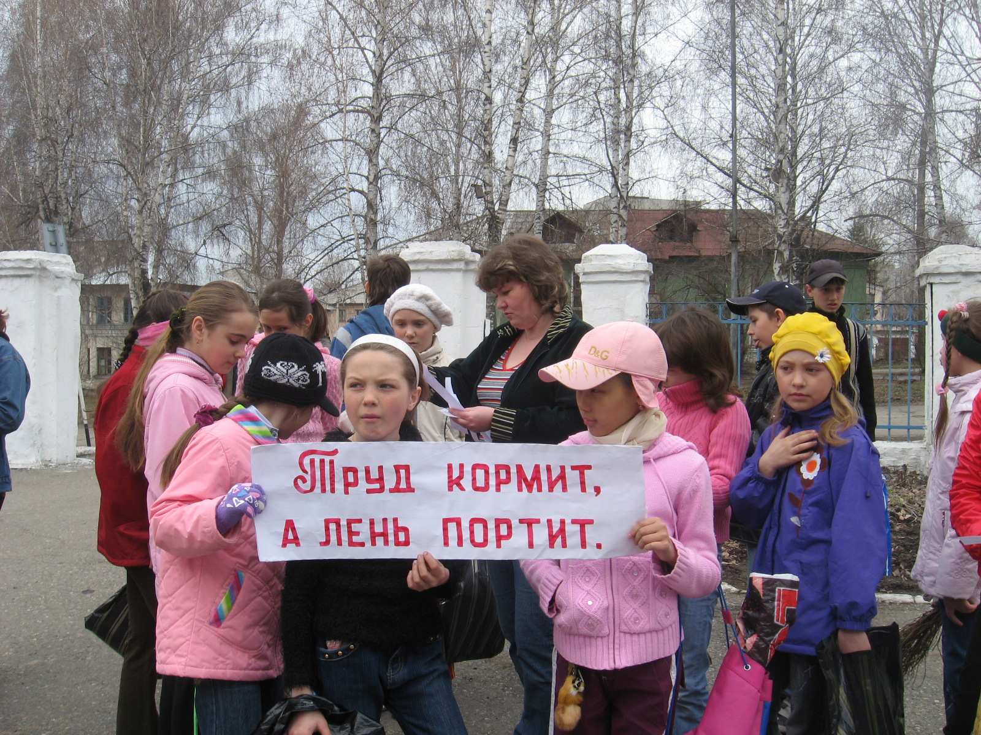
Участие в общегородском субботнике

